БЛАЖЕНСТВО ДУШИ
Яичный соус для омлета с рыбой

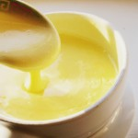Для приготовления блюда Яичный соус для омлета с рыбой необходимы следующие ингредиенты: 75 мл овощного бульона, 20 гр муки пшеничной, яичный желток, 20 гр масла сливочного, соль на пробу.
Способ приготовления блюда Яичный соус для омлета с рыбой: муку обжарить на масле сливочном, развести половиной теплого бульона, довести смесь до кипения и варить на среднем огоньке десять минут. Яичный желток развести в оставшемся бульоне, влить соус, посолить и тщательно перемешать.
Яичный соус для омлета с рыбой идеально подойдет в первую очередь, конечно, для омлета с семгой или лососиной. А также его обычно подают к блюдам из капусты, редьки, картофеля, зелени или листового салата.

